Colegio santa María de Maipú
Departamento de artes, tecnología y música.
Correo: musicaprimerciclo.smm@gmail.com
Canal de YouTube: Departamento de Artes SMM
Nivel: Segundo Básico.
Link: https://youtu.be/--U3HDk5IU8
Guía de apreciación Nº14 Música

Nombre_______________________________________ Curso: _______ Fecha: _______

OA3: Escuchar música en forma abundante de diversos contextos y culturas poniendo énfasis en: Tradición escrita (docta), piezas instrumentales y/o vocales de corta duración.
-Comunicar sus impresiones, emociones e ideas respecto de diversas obras de arte, producciones propias y de sus pares (artesanías, piezas musicales, obras plásticas y escénicas, entre otros).
Instrucciones: Con la ayuda de tus padres, lee y realiza las actividades.

“El desarrollo de las guías de autoaprendizaje puedes imprimirlas y archivarlas en una carpeta por asignatura o puedes guardarla digitalmente y responderlas en tu cuaderno (escribiendo sólo las respuestas debidamente especificadas, n° de guía, fecha y número de respuesta.”

Hola niños, ¡cómo están!
Vamos a estudiar el folklore de nuestro país,
Revisaremos el trote, el costillar y danza de Rapa Nui.

Hola

Revisemos rítmicamente el trote.

Recuerda: puedes practicar el ritmo con algún instrumento de percusión y también con tus palmas.
Actividad: recuerda y nombra las figuras musicales y su duración.

Negra 1 tiempo
______________________

Doble corchea 1 tiempo
______________________

Actividad II
Une cada Zona, con el baile correspondiente. (pinta las imágenes que están en blanco y negro)

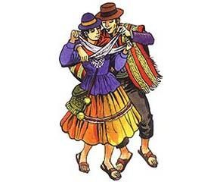
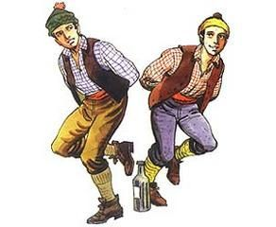
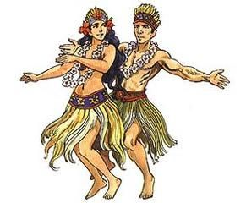
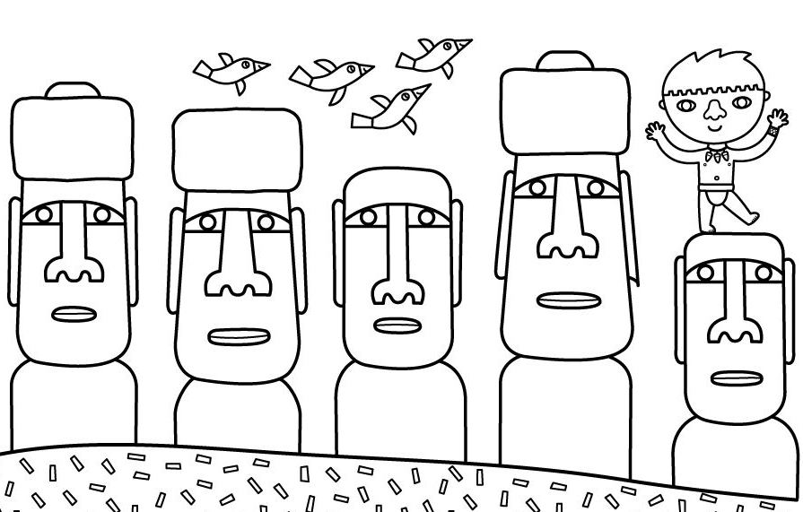
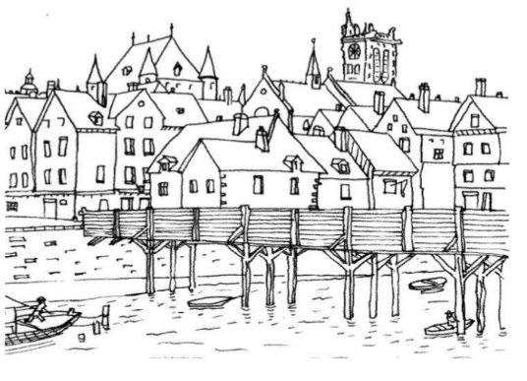

Akuru Akuru (letra)
Akuru Akuru tataki eroe
Tekiero etati etuangaroae

Practica de forma cantada la letra de la canción.
Te puedes apoyar en el siguiente video:
https://www.youtube.com/watch?v=4HYjUwdBLH4

Hola

